О внесении изменений в постановление акимата Карагандинской области от 28 мая 2014 года № 25/11 "Об утверждении регламента государственной услуги "Выдача архивных справок"
Утративший силу
Постановление акимата Карагандинской области от 2 марта 2015 года № 09/06. Зарегистрировано Департаментом юстиции Карагандинской области 27 марта 2015 года № 3076. Утратило силу постановлением акимата Карагандинской области от 12 мая 2016 года № 32/03
Сноска. Утратило силу постановлением акимата Карагандинской области от 12.05.2016 № 32/03.
В соответствии с Законом Республики Казахстан от 24 марта 1998 года "О нормативных правовых актах", Законом Республики Казахстан от 23 января 2001 года "О местном государственном управлении и самоуправлении в Республике Казахстан" акимат Карагандинской области ПОСТАНОВЛЯЕТ:
1. Внести в постановление акимата Карагандинской области от 28 мая 2014 года № 25/11 "Об утверждении регламента государственной услуги "Выдача архивных справок" (зарегистрировано в Реестре государственной регистрации нормативных правовых актов № 2669, опубликовано в информационно-правовой системе "Әділет" 9 июля 2014 года, в газетах "Индустриальная Караганда" от 12 июля 2014 года № 119-120 (21640-21641) и "Орталық Қазақстан" от 12 июля 2014 года № 129-130 (21764)) следующие изменения:
в регламенте государственной услуги "Выдача архивных справок", утвержденном указанным постановлением:
пятый абзац пункта 5 изложить в новой редакции следующего содержания:
"Срок оказания государственной услуги с момента сдачи пакета документов услугодателю в Центр, а также при обращении на Портал – 15 (пятнадцать) календарных дней. В случаях, когда для оказания государственной услуги необходимо изучение документов двух и более организаций, а также периода более чем за пять лет, услугодателем срок оказания государственной услуги продлевается не более чем на тридцать календарных дней, о чем сообщается услугополучателю в течение 3 (трех) рабочих дней со дня регистрации документов.";
подпункт 9 пункта 11 изложить в новой редакции следующего содержания:
"9) процесс 6 – регистрация электронного документа в АРМ РШЭП;";
приложения 1, 2, 3, 4, 5 и 8 к указанному постановлению изложить в новой редакции согласно приложениям 1, 2, 3, 4, 5 и 6 к настоящему постановлению.
2. Государственному учреждению "Управление культуры, архивов и документации Карагандинской области" принять необходимые меры, вытекающие из настоящего постановления.
3. Отменить постановление акимата Карагандинской области от 23 декабря 2014 года № 68/03 "О внесении изменений в постановление акимата Карагандинской области от 28 мая 2014 года № 25/11 "Об утверждении регламента государственной услуги "Выдача архивных справок".
4. Контроль за исполнением настоящего постановления возложить на курирующего заместителя акима области.
5. Настоящее постановление вводится в действие по истечении десяти календарных дней после первого официального опубликования.
Аким Карагандинской области | Н. Абдибеков

Приложение 1
к постановлению акимата
Карагандинской области
от 02 марта 2015 года № 09/06
Приложение 1
к регламенту государственной
услуги "Выдача архивных справок"
Адреса и телефоны государственных архивов Карагандинской области
Название | Адрес | Контакты
Отдел архивной деятельности | 100008, г. Караганда, Бульвар Мира,30 | 87212-569108  Archive_cancel@krg.gov.kz
Коммунальное государственное учреждение "Государственный архив Абайского района управления культуры, архивов и документации Карагандинской области" | 100100, Карагандинская область город Абай, Абайский район, улица Курчатова, 43 | Телефон: 8 (72131) 4-47-40  E-mail: archive_abay@mail.ru
Коммунальное государственное учреждение "Государственный архив Актогайского района управления культуры, архивов и документации Карагандинской области" | Адрес: 100200, Карагандинская область Актогайский район, село Актогай, улица Абая, 1б | Телефон: 8 (71037) 2-17-98  E-mail: adibekov.e@mail.ru
Коммунальное государственное учреждение "Государственный архив города Балхаш управления культуры, архивов и документации Карагандинской области" | 100300, Карагандинская область, город Балхаш, улица Казбековой, 23/2 | Телефон: 8 (71036) 4-40-07  E-mail: arhiv_bl@mail.kz
Коммунальное государственное учреждение "Государственный архив Бухар-Жырауского района управления культуры, архивов и документации Карагандинской области" | 100400, Карагандинская область, Бухар-Жырауский район, поселок Ботакара, улица Абылай хана, 38 | Телефон: 8 (72154) 2-17-34  E-mail: arhiv-bzirau@mail.ru
Коммунальное государственное учреждение "Государственный архив города Жезказгана управления культуры, архивов и документации Карагандинской области" | 100600, Карагандинская область, город Жезказган, улица Титова, 22 | Телефон: 8 (7102) 72-31-22  E-mail: samet_61@mail.ru
Коммунальное государственное учреждение "Государственный архив Жанааркинского района управления культуры, архивов и документации Карагандинской области" | 100500, Карагандинская область, Жанааркинский район, поселок Атасу, улица Тәуелсіздік, 7 | Телефон: 8 (71030) 2-71-02  E-mail: arhiv_zhanaarka@mail.ru
Коммунальное государственное учреждение "Государственный архив Карагандинской области управления культуры, архивов и документации Карагандинской области" | 100009, город Караганда, улица Ержанова, 6 | 8 (7212) 43-28-24  E-mail: karaganda-oblarhiv@mail.ru
Филиал областного государственного архива по личному составу угольной отрасли | 100002, город Караганда, улица Гончарная, 13 | Телефон: 8 (7212) 77-38-06
Коммунальное государственное учреждение "Государственный архив Карагандинской области по научно-технической документации управления культуры, архивов и документации Карагандинской области" | 100119, город Караганда, улица Гоголя, 34 | Телефон: 8 (7212) 56-80-73  E-mail: karaganda_ntd@mail.ru
Коммунальное государственное учреждение "Государственный архив города Караганды управления культуры, архивов и документации Карагандинской области" | 100017, город Караганда, улица Бакинская, 41 | Телефон: 8 (7212) 51-36-21  E-mail: gorodskoy_arch@mail.ru
Коммунальное государственное учреждение "Государственный архив Каркаралинского района управления культуры, архивов и документации Карагандинской области" | 100800, Карагандинская область, город Каркаралинск, улица Ермекова, 32 | Телефон: 8 (72146) 3-10-46  E-mail: archive_karkar@inbox.ru
Коммунальное государственное учреждение "Государственный архив города Каражал управления культуры, архивов и документации Карагандинской области" | 100700, Карагандинская область, город Каражал, улица Сайдалы-Сары-Тока, 1 | Телефон: 8 (71032) 2-68-16  E-mail: karajal_arhiv@mail.ru
Коммунальное государственное учреждение "Государственный архив Нуринского района управления культуры, архивов и документации Карагандинской области" | 100900, Карагандинская область, Нуринский район, поселок Киевка,  улица Сулейменова, 2 | Телефон: 8 (72144) 2-27-61  E-mail: lewzenko_e@mail.ru
Коммунальное государственное учреждение "Государственный архив Осакаровского района управления культуры, архивов и документации Карагандинской области" | 101000, Карагандинская область, Осакаровский район, поселок Осакаровка, улица Гагарина, 22 | Телефон: 8 (72149 )4-19-69  E-mail: archive_osak@mail.kz
Коммунальное государственное учреждение "Государственный архив города Приозерск управления культуры, архивов и документации Карагандинской области" | 101100, Карагандинская область, город Приозерск, улица Балхаш, дом 7 | Телефон: 8 (71039) 5-36-50  E-mail: gosarkhiv@mail.ru
Коммунальное государственное учреждение "Государственный архив города Сатпаев управления культуры, архивов и документации Карагандинской области" | 101301, Карагандинская область, город Сатпаев, пр. Академика Каныша Сатпаева, 111 | Телефон: 8 (71063) 3-74-36  E-mail: arhivsatpaev@mail.ru
Коммунальное государственное учреждение "Государственный архив города Сарань управления культуры, архивов и документации Карагандинской области" | 101200, Карагандинская область, город Сарань, микрорайон 2, дом 15б | Телефон: 8 (72137 )3-11-44  E-mail: arxivsaran@mail.kz
Коммунальное государственное учреждение "Государственный архив города Темиртау управления культуры, архивов и документации Карагандинской области" | 101401, Карагандинская область, город Темиртау, улица Комсомольская, 89 | Телефон: 8 (7213) 95-10-36  E-mail: temirtay_archive@mail.ru
Коммунальное государственное учреждение "Государственный архив Улытауского района управления культуры, архивов и документации Карагандинской области" | 101500, Карагандинская область, Улытауский район, село Улытау, улица Абая, 23 | Телефон: 8 (71035 )2-11-34  E-mail: ulytau_kazaktary@mail.ru
Коммунальное государственное учреждение "Государственный архив города Шахтинск управления культуры, архивов и документации Карагандинской области" | 101600, Карагандинская область, город Шахтинск, улица Казахстанская, 101 | Телефон: 8 (72156) 5-22-00  E-mail: arhiv_schahtinsk@mail.ru
Коммунальное государственное учреждение "Государственный архив Шетского района управления культуры, архивов и документации Карагандинской области" | 101700, Карагандинская область, Шетский район, село Аксу-Аюлы, улица Шортанбай жырау, 73 | Телефон: 8 (71031) 2-13-34  E-mail: shet-arhiv@mail.ru

Приложение 2
к постановлению акимата
Карагандинской области
от 02 марта 2015 года № 09/06
Приложение 2
к регламенту государственной
услуги "Выдача архивных справок"
_________________________________
_________________________________
(наименование услугодателя)
_________________________________
(ФИО руководителя)
от: ______________________________
(ФИО услугополучателя)
Почтовый адрес: _________________
_________________________________
Контактный телефон: _____________
ИИН: ___________________________
Заявление
_________________________________________________________________________
_______________________________________________________________________________
_______________________________________________________________________________
_______________________________________________________________________________
_______________________________________________________________________________
________________________________________________________________________________
Приложение:
1) ________________________________________;
2) ________________________________________;
3) ________________________________________
Согласен на использование сведений, составляющих охраняемую законом тайну, содержащихся в информационных системах ___________________________________
Приложение 3
к постановлению акимата
Карагандинской области
от 02 марта 2015 года № 09/06
Приложение 3
к регламенту государственной
услуги "Выдача архивных справок"
Схема бизнес-процессов оказания государственной услуги

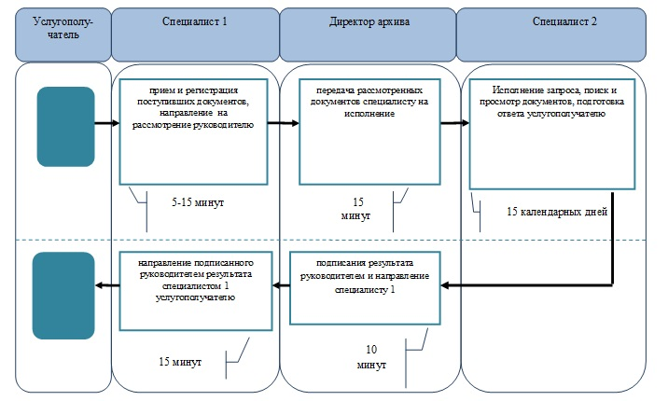

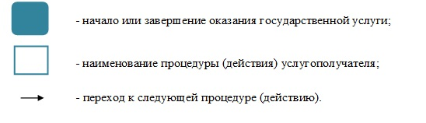

Приложение 4
к постановлению акимата
Карагандинской области
от 02 марта 2015 года № 09/06
Приложение 4
к регламенту государственной
услуги "Выдача архивных справок"
Диаграмма № 1 функционального взаимодействия информационных систем, задействованных в оказании государственной услуги через Центр

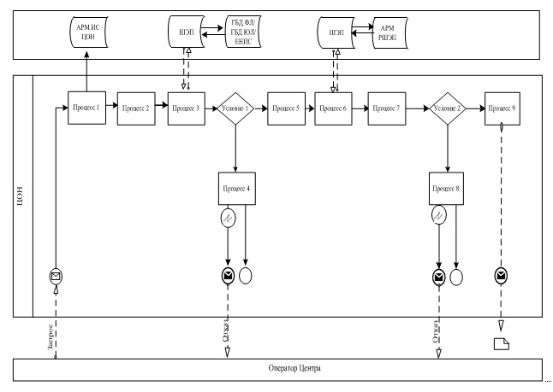

Диаграмма № 2 функционального взаимодействия при оказании государственной услуги через ПЭП

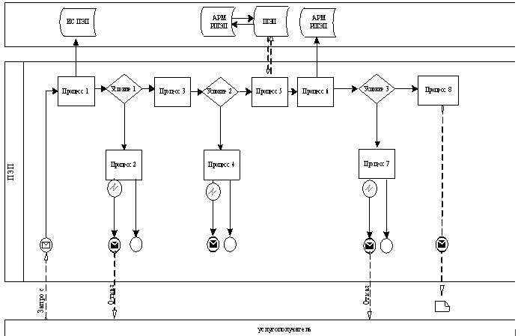

Приложение 5
к постановлению акимата
Карагандинской области
от 02 марта 2015 года № 09/06
Приложение 5
к регламенту государственной
услуги "Выдача архивных справок"
Таблица 1. Описание действий СФЕ через услугодателя
№ действия  (хода, потока работ) | 1 | 2 | 3 | 4 | 5 | 6 | 7 | 8
Наименование СФЕ | Услугодатель | Услугодатель | Услугодатель | ГБД ФЛ/ГБД ЮЛ | Услугодатель | АРМ РШЭП | АРМ РШЭП | АРМ РШЭП
Наименование  действия (процесса, процедуры, операции) и их описание | Авторизуется на АРМ РШЭП через ИИН и пароля | Выбор сотрудником услугодателя услуги | Направление запроса о данных услугополучателя в ГБД ФЛ/ГБД ЮЛ | Формирование сообщения об отсутствие данных ГБД ФЛ/ГБД ЮЛ | Заполнение формы запроса с прикреплением сканированных документов и удостоверением ЭЦП | Регистрация документа | Формирует сообщение об отказе в связи с имеющимися нарушениями в документах услугополучателя | Получение результата услуги
Форма завершения (данные, документ организационно–распорядительное решение) | Регистрация запроса в системе с присвоением номера заявлению. | Отображение уведомления об успешном формировании запроса. | Маршрутизация запроса. | Формирование мотивированного отказа. | Маршрутизация запроса. | Регистрация запроса с присвоением номера заявлению. | Формирование мотивированного отказа. | Формирование результата услуги (архивной справки)
Сроки исполнения | 10–15 сек | 10 сек | 1,5 мин | 10-15 сек | 10-15 сек | 1,5 мин | 1,5 мин | 15 дней
Номер следующего действия | - | – | 4 – если есть нарушения; 5 – если нарушений нет | - | 6 | 7– если есть нарушения; 8–если нарушений нет | - | -
Таблица 2. Описание действий СФЕ через Центр
1 | № действия  (хода, потока работ) | 1 | 2 | 3 | 4 | 5 | 6 | 7 | 8 | 9
2 | Наименование СФЕ | АРМ ИС ЦОН | Оператор Центра | Оператор Центра | ГБД ФЛ/ГБД ЮЛ, ЕНИС | Оператор Центра | Оператор Центра | АРМ РШЭП | АРМ РШЭП | АРМ РШЭП
3 | Наименование  действия (процесса, процедуры, операции) и их описание | Авторизуется оператор Центра по логину и паролю | Выбирает услугу и формирует данные запроса | Направление запроса в ГБД ФЛ/ГБД ЮЛ, ЕНИС | Формирует сообщение о невозможности получения данных в связи с отсутствием данных услугополучателя | Заполнение запроса с прикрепление к форме запроса необходимых документов и удостоверение ЭЦП | Направление документа удостоверенного (подписанного) ЭЦП | Регистрация документа | Формирование сообщения об отказе в услуге в связи с имеющимися нарушениями в документах потребителя | Получение результата услуги
4 | Форма завершения (данные, документ организационно–распорядительное решение) | Регистрация запроса в системе с присвоением номера заявлению. | Отображение уведомления об успешном формировании запроса. | Маршрутизация запроса. | Формирование мотивированного отказа. | Отображение уведомления об успешном формировании запроса | Маршрутизация запроса. | Регистрация запроса с присвоением номера заявлению. | Формирование мотивированного отказа. | Формирование результата услуги- (архивной справки)
5 | Сроки исполнения | 30 сек – 1 минута | 30 сек | 1,5 мин | 1,5 мин | 30 сек – 1 минута | 1 минута | 1 минут | 30 сек – 1 минута | 15 дней
6 | Номер следующего действия | 2 | 3 | 4 - если есть нарушения в данных потребителя; 5–если нарушений нет | - | - | - | 8 – если есть нарушения; 9 – если нарушений нет | - | -
Таблица 3. Описание действий СФЕ через ПЭП
1 | № действия  (хода, потока работ) | 1 | 2 | 3 | 4 | 5 | 6 | 7 | 8
2 | Наименование СФЕ | Услугополучатель | ПЭП | Услугополучатель | ПЭП | Услугополучатель | АРМ РШЭП | АРМ РШЭП | АРМ РШЭП
3 | Наименование  действия (процесса, процедуры, операции) и их описание | Авторизуется на ПЭП по ИИН и пароля. | Формирует сообщение об отказе в связи с имеющимися нарушениями в данных услугополучателя | Выбирает услугу и формирует данные запроса, удостоверение ЭЦП. | Формирует сообщение об отказе в связи с имеющимися нарушениями в данных ЭЦП | Удостоверение (подписание) посредством ЭЦП услугополучателя и направление запроса в АРМ РШЭП | Регистрация документа | Формирование сообщения об отказе в связи с имеющимися нарушениями в документах услугополучателя | Получение услугополучателем результата услуги (уведомление о готовности архивной справки в форме электронного документа)
4 | Форма завершения (данные, документ организационно–распорядительное решение) | Отображение уведомления об успешном формировании запроса. | Формирование сообщения об отказе в запрашиваемой государственной услуге. | Маршрутизация запроса. | Формирование сообщения об отказе в запрашиваемой государственной услуге | Маршрутизация запроса. | Регистрация запроса с присвоением номера заявлению. | Формирование мотивированного отказа. | Отображение выходного документа
5 | Сроки исполнения | 30 сек – 1 минута | 30 сек | 1,5 мин | 1,5 мин | 30 сек – 1 минута | 1 минута | 30 сек | 15 дней
6 | Номер следующего действия | 2– если есть нарушения в данных услугополучателя; 3–если авторизация прошла успешно | – | 4 - если есть нарушения в данных услугополучателя; 5–если нарушений нет | - | - | 7 - если есть нарушения в данных услугополучателя; 8 –если нарушений нет | - | -

Приложение 6
к постановлению акимата
Карагандинской области
от 02 марта 2015 года № 09/06
Приложение 8
к регламенту государственной
услуги "Выдача архивных справок"
Схема получения государственной услуги
через Портал
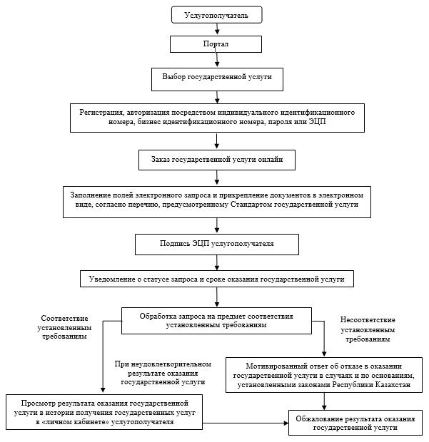

© 2012. РГП на ПХВ «Институт законодательства и правовой информации Республики Казахстан» Министерства юстиции Республики Казахстан

